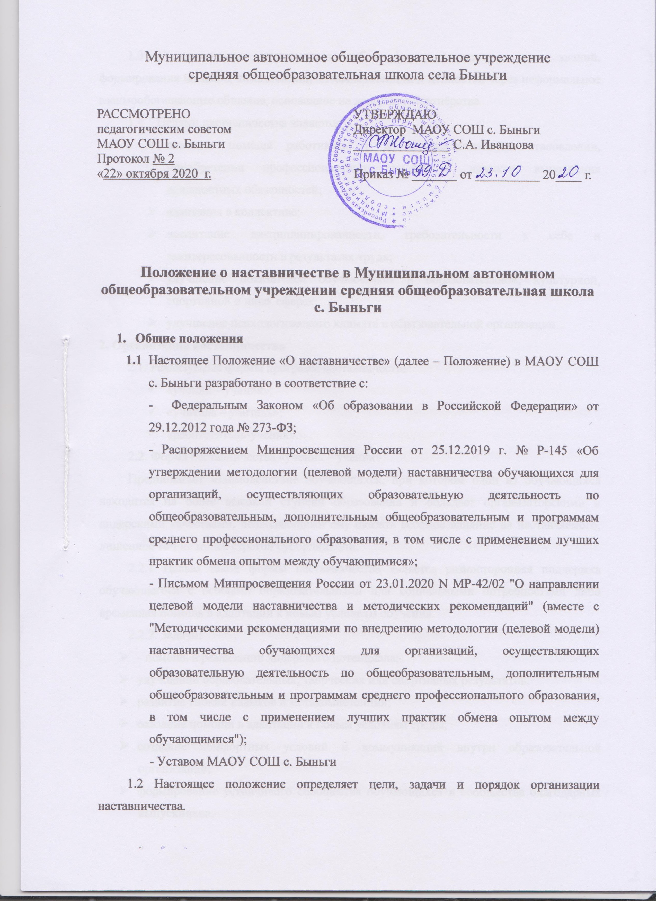

1.3 Наставничество представляет собой форму передачи опыта, знаний, формирования навыков, компетенций, метакомпетенций и ценностей через неформальное взаимообогащающее общение, основанное на доверии и партнёрстве.
1.4 Целями наставничества являются:
- оказание помощи работникам в их профессиональном становлении, приобретении профессиональных знаний и навыков выполнения должностных обязанностей;
- адаптация в коллективе;
- воспитание дисциплинированности, требовательности к себе и заинтересованности в результатах труда;
- улучшение показателей обучающихся в образовательной, культурной, спортивной и иных сферах;
- улучшение психологического климата в образовательной организации.

2. Организация наставничества
2.1. Реализуемые формы программ наставничества:
- «ученик – ученик»;
- «учитель – учитель».
2.2. Форма наставничества «ученик – ученик»
Предполагает взаимодействие обучающихся, при котором один из обучающихся находится на более высокой ступени образования и обладает организаторскими и лидерскими качествами, позволяющими ему оказать весомое влияние на наставляемого, лишенное тем не менее строгой субординации.
2.2.1 Целью такой формы наставничества является разносторонняя поддержка обучающегося с особыми образовательными или социальными потребностями либо временная помощь в адаптации к новым условиям обучения.
2.2.2. Задачи:
- - помощь в реализации лидерского потенциала;
- улучшении образовательных, творческих или спортивных результатов.
- развитие гибких навыков и метакомпетенций;
- оказание помощи в адаптации к новым условиям среды;
- создание комфортных условий и коммуникаций внутри образовательной организации;
- формирование устойчивого сообщества обучающихся и сообщества благодарных выпускников.
2.2.3. Результаты:
- - повышение успеваемости и улучшение психоэмоционального фона внутри класса (группы) и образовательной организации;
- - численный рост посещаемости творческих кружков, объединений, спортивных секций;
- - количественный и качественный рост успешно реализованных образовательных и творческих проектов;
- снижение числа обучающихся, состоящих на различных видах учета
- - снижение числа жалоб от родителей и педагогов, связанных с социальной незащищенностью и конфликтами внутри коллектива обучающихся.
2.2.4. Портрет участников
Наставник:
Активный обучающийся старшей ступени, обладающий лидерскими и организаторскими качествами, нетривиальностью мышления, демонстрирующий высокие образовательные результаты, победитель школьных и региональных олимпиад и соревнований, лидер класса (группы) или параллели, принимающий активное участие в жизни образовательной организации (конкурсы, театральные постановки, общественная деятельность, внеурочная деятельность). Возможный участник всероссийских детско-юношеских организаций или объединений.
Наставляемый:
- Пассивный. Социально или ценностно дезориентированный обучающийся более низкой по отношению к наставнику ступени, демонстрирующий неудовлетворительные образовательные результаты или проблемы с поведением, не принимающий участия в жизни школы, отстраненный от коллектива.
- Активный. Обучающийся с особыми образовательными потребностями – например, увлеченный определенным предметом, нуждающийся в профессиональной поддержке или ресурсах для обмена мнениями и реализации собственных проектов.
2.2.5. Варианты взаимодействия:
- взаимодействие «успевающий – неуспевающий», классический вариант поддержки для достижения лучших образовательных результатов;
- взаимодействие «лидер – пассивный», психоэмоциональная поддержка с адаптацией в коллективе или развитием коммуникационных, творческих, лидерских навыков;
- взаимодействие «равный – равному», в процессе которого происходит обмен навыками, например, когда наставник обладает критическим мышлением, а наставляемый – креативным; взаимная поддержка, совместная работа над проектом.
2.2.6. Формы взаимодействия:
- внеурочная деятельность;
- «классные часы»;
- диспут;
- личная беседа;
- консультации
- творческие лаборатории;
- совместные походы на спортивные и культурные мероприятия, способствующие развитию чувства сопричастности, интеграции в сообщество (особенно важно для задач адаптации);
- волонтерство;
- подготовка к конкурсам, олимпиадам;
- деловая игра;
- мозговой штурм.
2.3. Форма наставничества «учитель – учитель».
Предполагает взаимодействие молодого специалиста (при опыте работы от 0 до 3 лет) или нового сотрудника (при смене места работы) с опытным и располагающим ресурсами и навыками педагогом, оказывающим первому разностороннюю поддержку.
2.3.1. Целью такой формы наставничества является успешное закрепление на месте работы или в должности педагога молодого специалиста, повышение его профессионального потенциала и уровня, а также создание комфортной профессиональной среды внутри образовательной организации, позволяющей реализовывать актуальные педагогические задачи на высоком уровне.
2.3.2. Задачи:
- способствование формированию потребности заниматься анализом результатов своей профессиональной деятельности;
- развитие интереса к методике построения и организации результативного учебного процесса;
- ориентация начинающего педагога на творческое использование передового педагогического опыта в своей деятельности;
- привитие молодому специалисту интереса к педагогической деятельности в целях его закрепления в образовательной организации;
- ускорение процесса профессионального становления педагога;
- формирование сообщества образовательной организации (как часть педагогического).
2.3.3. Результаты:
- высокий уровень включенности молодых (новых) специалистов в педагогическую работу, культурную жизнь образовательной организации;
- усиление уверенности в собственных силах и развитие личного, творческого и педагогического потенциалов
- повышение уровня удовлетворенности собственной работой и улучшение психоэмоционального состояния;
- рост числа специалистов, желающих продолжать свою работу в качестве педагога в данном коллективе (образовательной организации);
- рост числа собственных профессиональных работ: статей, исследований, методических практик молодого специалиста.
2.3.4. Портрет участников.
Наставник.
Опытный педагог, имеющий профессиональные успехи (победитель различных профессиональных конкурсов, автор учебных пособий и материалов, участник или ведущий вебинаров и семинаров), склонный к активной общественной работе, лояльный участник педагогического или школьного сообществ. Обладает лидерскими, организационными и коммуникативными навыками, хорошо развитой эмпатией.
Наставляемый.
Молодой специалист, имеющий малый опыт работы – от 0 до 3 лет, испытывающий трудности с организацией учебного процесса, с взаимодействием с обучающимися, другими педагогами, администрацией или родителями. Специалист, находящийся в процессе адаптации на новом месте работы, которому необходимо получить представление о традициях, особенностях, регламенте и принципах образовательной организации. Педагог, находящийся в состоянии эмоционального выгорания, хронической усталости. Возможные варианты программы.
2.3.5. Вариации взаимодействия:
- «опытный педагог – молодой специалист», классический вариант поддержки для приобретения молодым специалистом необходимых профессиональных навыков (организационных, коммуникационных) и закрепления на месте работы;
- взаимодействие «лидер педагогического сообщества – педагог, испытывающий проблемы», конкретная психоэмоциональная поддержка (проблемы: «не могу найти общий язык с учениками», «испытываю стресс во время уроков»), сочетаемая с профессиональной помощью по приобретению и развитию педагогических талантов и инициатив;
- взаимодействие «педагог-новатор – консервативный педагог», в рамках которого, возможно, более молодой педагог помогает опытному представителю «старой школы» овладеть современными программами, цифровыми навыками и технологиями;
- взаимодействие «опытный предметник – неопытный предметник», в рамках которого опытный педагог оказывает методическую поддержку по конкретному предмету (поиск пособий, составление рабочих программ и тематических планов и т. д.).
2.3.6. Формы взаимодействия:
- в рамках реализации программы повышения
- в рамках педагогических проектов для реализации в образовательной организации: конкурсы, курсы, творческие мастерские, школа молодого учителя, серия семинаров, разработка методического пособия.
2.4. Наставничество устанавливается продолжительностью от одного месяца до одного года в зависимости от степени профессиональной подготовки лица, в отношении которого осуществляется наставничество.
2.5. Число лиц, в отношении которых наставник одновременно осуществляет наставничество, определяется в зависимости от его профессиональной подготовки, опыта наставнической деятельности и объема выполняемой работы. Максимальное число лиц, в отношении которых наставник одновременно осуществляет наставничество, не может превышать трех.
2.6. Назначение наставника осуществляется на добровольной основе с обязательным письменным согласием лица, назначаемого наставником, и лица, в отношении которого осуществляется наставничество.
2.7. Утверждение кандидатуры наставника осуществляется не позднее 30 календарных дней со дня фактического допущения к работе лица, в отношении которого осуществляется наставничество.
2.8. Утверждение кандидатуры наставника осуществляется приказом организации или иным документом, предусмотренным локальными актами организации.
2.9. Замена наставника производится в следующих случаях:
- прекращение трудового договора с наставником;
- перевод наставника или лица, в отношении которого осуществляется наставничество, на иную должность (профессию) или в другое структурное подразделение организации;
- просьба наставника или лица, в отношении которого осуществляется наставничество;
- неисполнение наставником функций наставничества или своих должностных обязанностей;
- возникновение иных обстоятельств, препятствующих осуществлению наставничества.
2.10. Срок наставничества, определенный приказом организации или иным документом, предусмотренным локальными актами организации, может быть продлен в случае временной нетрудоспособности, командировки или иного продолжительного отсутствия по уважительным причинам наставника или лица, в отношении которого осуществляется наставничество.
2.11. Наставничество прекращается до истечения срока, установленного приказом организации или иным документом, предусмотренным локальными актами организации, в случае неисполнения лицом, в отношении которого осуществляется наставничество, обязанностей, предусмотренных настоящим Типовым положением.
2.12. Исходя из потребности лица, в отношении которого осуществляется наставничество, в профессиональных знаниях и навыках, а также в соответствии с уровнем его начальной подготовки и опытом работы наставник составляет индивидуальный план прохождения наставничества (далее - индивидуальный план).
Индивидуальный план может включать:
- мероприятия по ознакомлению лица, в отношении которого осуществляется наставничество, с рабочим местом и коллективом;
- мероприятия по ознакомлению лица, в отношении которого осуществляется наставничество, с должностными обязанностями, квалификационными требованиями;
- совокупность мер по профессиональной и должностной адаптации лица, в отношении которого осуществляется наставничество;
- изучение теоретических и практических вопросов, касающихся исполнения должностных обязанностей;
- выполнение лицом, в отношении которого осуществляется наставничество, практических заданий;
- перечень мер по закреплению лицом, в отношении которого осуществляется наставничество, профессиональных знаний и навыков;
- перечень мер по содействию в выполнении должностных обязанностей;
- другие мероприятия по наставничеству.
2.13. Лицо, в отношении которого осуществляется наставничество, знакомится с индивидуальным планом.
2.14. В течение 10 дней по завершении наставничества наставник составляет отчет о выполнении индивидуального плана лицом, в отношении которого осуществлялось наставничество.
2.15. В течение 10 дней по завершении наставничества лицо, в отношении которого осуществлялось наставничество, составляет отчет о процессе прохождения наставничества и работе наставника, включая оценку деятельности наставника.
2.17. Результатами эффективной работы наставника считаются:
- формирование у лица, в отношении которого осуществлялось наставничество, практических навыков выполнения должностных обязанностей;
- применение лицом, в отношении которого осуществлялось наставничество, рациональных и безопасных приемов и методов труда;
- освоение и использование лицом, в отношении которого осуществлялось наставничество, в практической деятельности нормативных правовых актов и иных документов, регламентирующих исполнение должностных обязанностей, умение применять полученные теоретические знания при выполнении должностных обязанностей;
- положительная мотивация к профессиональной, учебной и иным родам деятельности и профессиональному и личностному развитию;
- самостоятельность лица, в отношении которого осуществлялось наставничество, при принятии решений и выполнении им должностных обязанностей;
- дисциплинированность и исполнительность при выполнении распоряжений и указаний, связанных с выполнением должностных обязанностей.
2.16. В целях поощрения наставника за осуществление наставничества работодатель вправе предусмотреть:
- доплату, размер которой устанавливается локальными нормативными актами организации в соответствии с действующим законодательством Российской Федерации;
- объявление благодарности, награждение почетной грамотой организации, вручение ценного подарка;
- внесение предложения о включении в кадровый резерв для замещения вышестоящей должности;
- внесение предложения о назначении на вышестоящую должность;
- материальное поощрение (выплаты стимулирующего характера, установленные локальными нормативными актами организации);

3. Руководство наставничеством
3.1. Организация наставничества возлагается на куратора, который осуществляет следующие функции:
- определяет (предлагает) кандидатуры наставника;
- определяет число лиц, в отношении которых наставник одновременно осуществляет наставничество;
- определяет (предлагает) срок наставничества;
- утверждает индивидуальный план;
- утверждает отчет о выполнении индивидуального плана лицом, в отношении которого осуществлялось наставничество;
- осуществляет контроль деятельности наставника и деятельности закрепленного за ним лица, в отношении которого осуществляется наставничество, вносит необходимые изменения и дополнения в процесс работы по наставничеству;
- создает необходимые условия для совместной работы наставника и лица, в отношении которого осуществляется наставничество;
- проводит по окончании периода наставничества индивидуальное собеседование с лицом, в отношении которого осуществлялось наставничество;
- вносит предложения о замене наставника;
- вносит предложения о поощрении наставника;
- обеспечивает своевременное представление надлежаще оформленных документов по итогам наставничества.

4. Права и обязанности наставника
4.1. Наставник имеет право:
- знакомиться в установленном порядке с материалами личного дела лица или получать информацию о лице отношении которого осуществляется наставничество;
- вносить предложения куратору о создании условий для совместной работы;
- вносить предложения куратору и руководителю о поощрении, наложении дисциплинарного взыскания на лицо в отношении которого осуществляется наставничество;
- обращаться с заявлением к куратору и руководителю с просьбой о сложении с него обязанностей наставника;
- требовать от лица, в отношении которого осуществляется наставничество, выполнения указаний по вопросам, связанным с осуществлением данного рода деятельности;
- осуществлять контроль деятельности лица, в отношении которого осуществляется наставничество, в форме личной проверки выполнения заданий, поручений, проверки качества выполненной работы.
4.2. Наставник обязан:
- руководствоваться требованиями законодательства Российской Федерации и локальных нормативных актов организации при осуществлении наставнической деятельности;
- способствовать формированию у лица, в отношении которого осуществляется наставничество, высоких профессиональных и морально-психологических качеств;
- оказывать содействие лицу, в отношении которого осуществляется наставничество, в исполнении его обязанностей;
- способствовать освоению лицом, в отношении которого осуществляется наставничество, практических приемов и способов качественного выполнения своих должностных и учебных обязанностей, устранению допущенных ошибок;
- передавать лицу, в отношении которого осуществляется наставничество, накопленный опыт профессионального мастерства, обучать наиболее рациональным приемам, передовым и безопасным методам работы;
- привлекать к участию в общественной жизни коллектива организации;
- воспитывать у лица, в отношении которого осуществляется наставничество, дисциплинированность и исполнительность, нацеленность на результативную работу;
- не реже 1 раза в месяц докладывать куратору и руководителю о результатах, достигнутых в процессе осуществления наставничества.

5. Права и обязанности лица, в отношении которого осуществляется наставничество
5.1. Лицо, в отношении которого осуществляется наставничество, имеет право:
- пользоваться имеющимся оборудованием, инструментами, материалами, документами, литературой и иной инфраструктурой организации в целях исполнения своих обязанностей и прохождения наставничества;
- участвовать в составлении индивидуального плана;
- обращаться к наставнику за помощью по вопросам, связанным с должностными и учебными обязанностями;
- обращаться к куратору и руководителю с ходатайством о замене наставника.
5.2. Лицо, в отношении которого осуществляется наставничество, обязано:
- изучать законодательство Российской Федерации, локальные нормативные акты организации и руководствоваться ими при исполнении должностных обязанностей;
- выполнять мероприятия индивидуального плана в установленные в нем сроки;
- соблюдать правила внутреннего трудового распорядка организации;
- знать обязанности, предусмотренные должностной инструкцией, основные направления деятельности, полномочия и организацию работы в организации;
- выполнять указания и рекомендации наставника по исполнению должностных и учебных обязанностей;
- совершенствовать профессиональные навыки, практические приемы и способы качественного исполнения должностных обязанностей;
- устранять совместно с наставником допущенные ошибки;
- проявлять дисциплинированность, организованность и культуру в работе и учебе;

